**iRave**

Manual de Utilizador

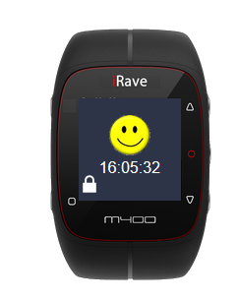

­­­



Português

**Indíce**

Introdução 3

Informação Adicional 3

# Introdução

Parabéns e obrigado pela aquisição do novo wearable iRave.

Não dispense a leitura deste manual e familiarize-se com as capacidades do seu novo iRave com a informação que lhe disponibilizamos.

O iRave é um wearable de apoio a concertos com funcionalidades touch, o qual permite ao utilizador aceder a informações e desfrutar de um melhor concerto.

A interface do iRave é composta por vários elementos, podendo assumir estados de acordo com o estado e escolhas do utilizador. Tem também a capacidade de apresentar informações em tempo real ao utilizador.

O iRave pode ser controlado tanto de forma simples *touchscreen* como também tem quatro botões laterais que permitem realizar as mesmas operações com ajuda do tacto.

As funcionalidades do iRave foram desenvolvidas com a maior preocupação do bem-estar e conforto do nosso utilizador, permitindo ao utilizador desfrutar ao máximo do concerto.

Desejamos-lhe um agradável concerto com o iRave.

## **Informação Adicional**

Procurou-se garantir a facilidade de pesquisa no manual por quaisquer informações necessárias. Para encontrar um tema específico, consulte o indíce remessivo que se encontra no fim deste manual.

Caso tenha outra dúvida não hesite em contatar a nossa equipa de suporte.

# Componentes de Sistema

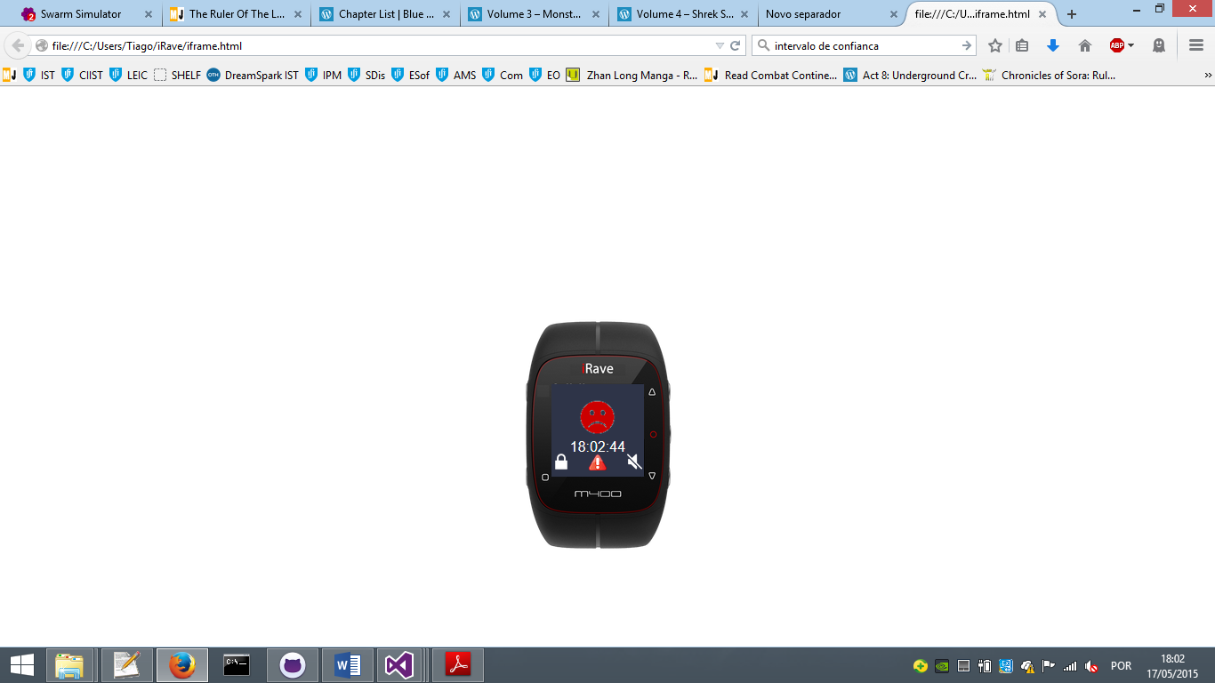

### 1 - Ecrã de Bloqueio

Este element serve para impedir o utilizador de, por engano, utilizar o wearable. Identifica o estado do Utilizador, bem como o estado das funcionalidades do iRave.

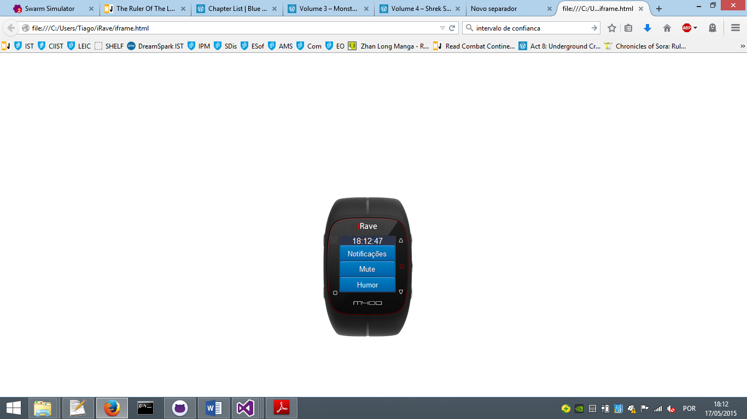

### 2 – Menu Geral

Menu geral do Sistema.

Permite ao utilizador alternar entre as várias funcionalidades do iRave.

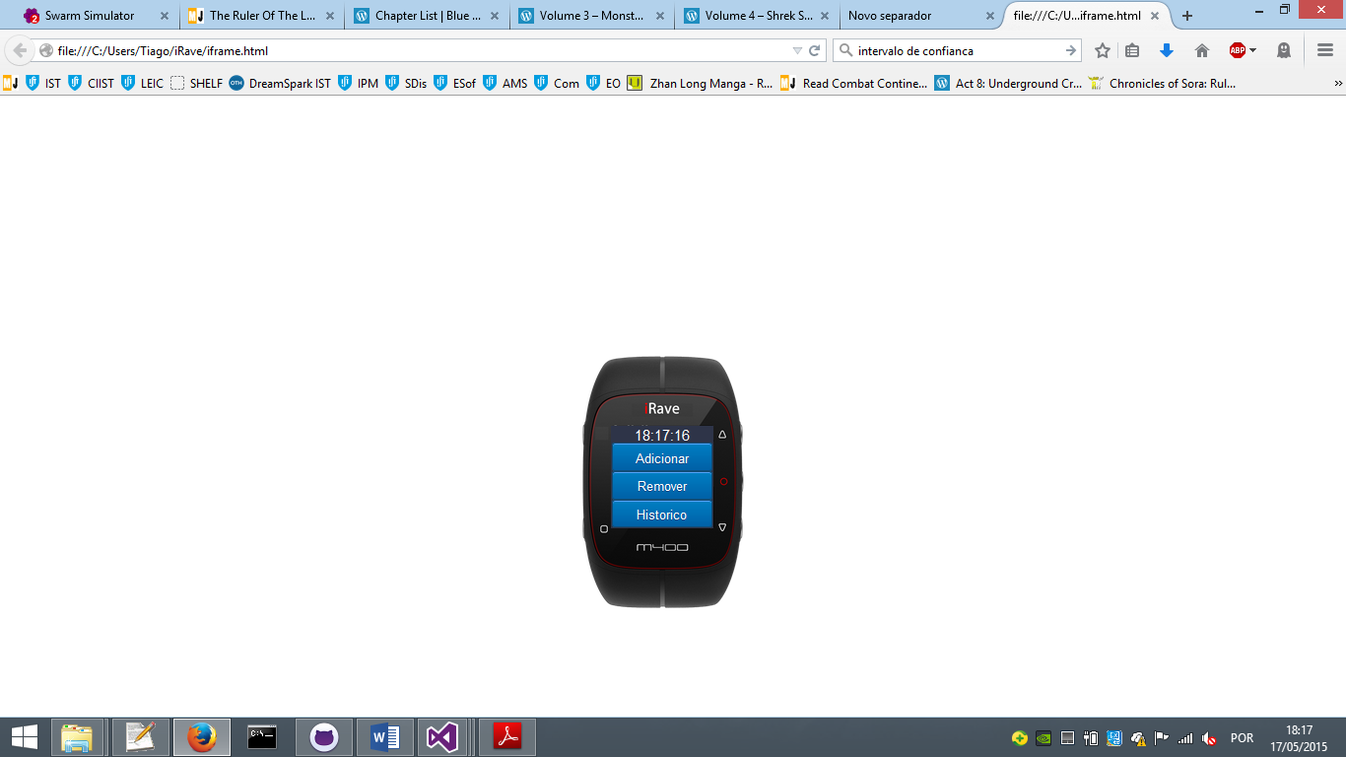

### 3 – Notificações

Este elemento permite obter informações de palcos, bandas ou estilos de música de nosso interesse

# Componentes do Sistema (continuação)

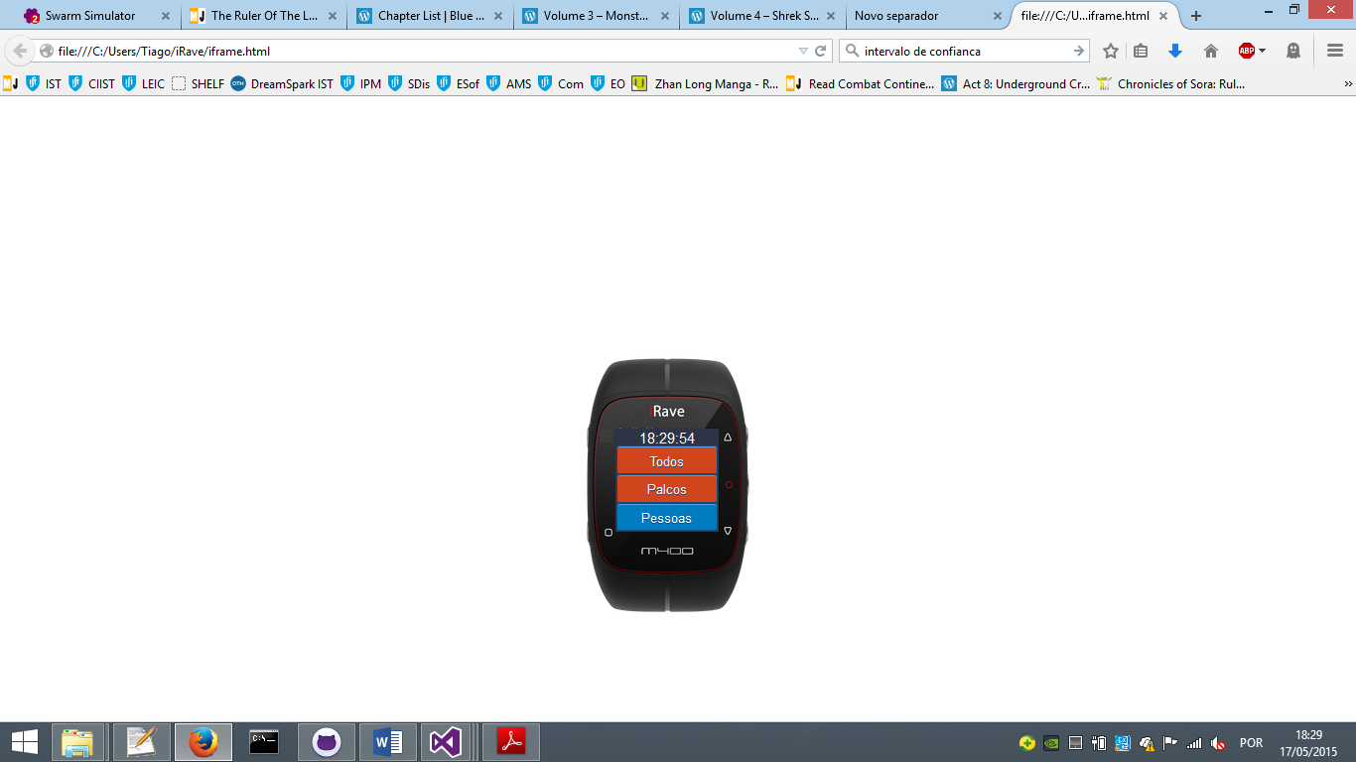

### 4 – Mute

Este elemento permite utilizar a nova Tecnologia *Mutetm*, permitindo ao utilizador filtrar o som que ouve.

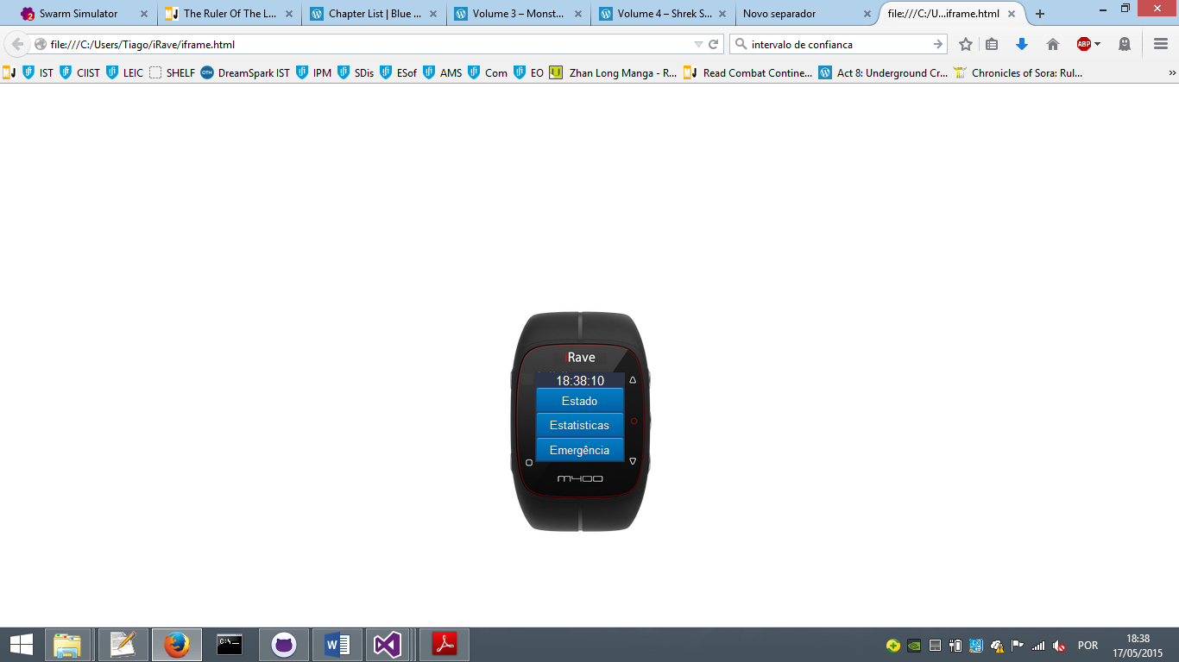

### 5 – Humor

Elemento que mostra o nosso estado emocional actual, estatisticas passadas do nosso estado e acesso a um pedido de emergência direccionado às autoridades.

# Tarefas Disponíveis

## **Adicionar Interesses ás Notificações a seguir**

### Desbloquear Ecrã

Carregar no botão físico do lado esquerdo do ecrã.

### Aceder ao Menu Notificações

Carregar no botão fisíco superior direito ou no próprio botão Notificações no ecrã.

### Escolher Opção Adicionar

Carregar no botão fisíco superior direito ou no próprio botão Adicionar no ecrã.

### Escolher Opção de Interesse

Carregar no botão do lado direito, ou ecrã, correspondente á opção de interesse.

### Selecionar Opções Pretendidas

Carregar no botão do lado direito, ou ecrã, correspondente as preferências de interesse. A opção a vermelho representa uma opção já preferida. Receberá notificações da mesma.

## **Aceder Histórico de Notificações**

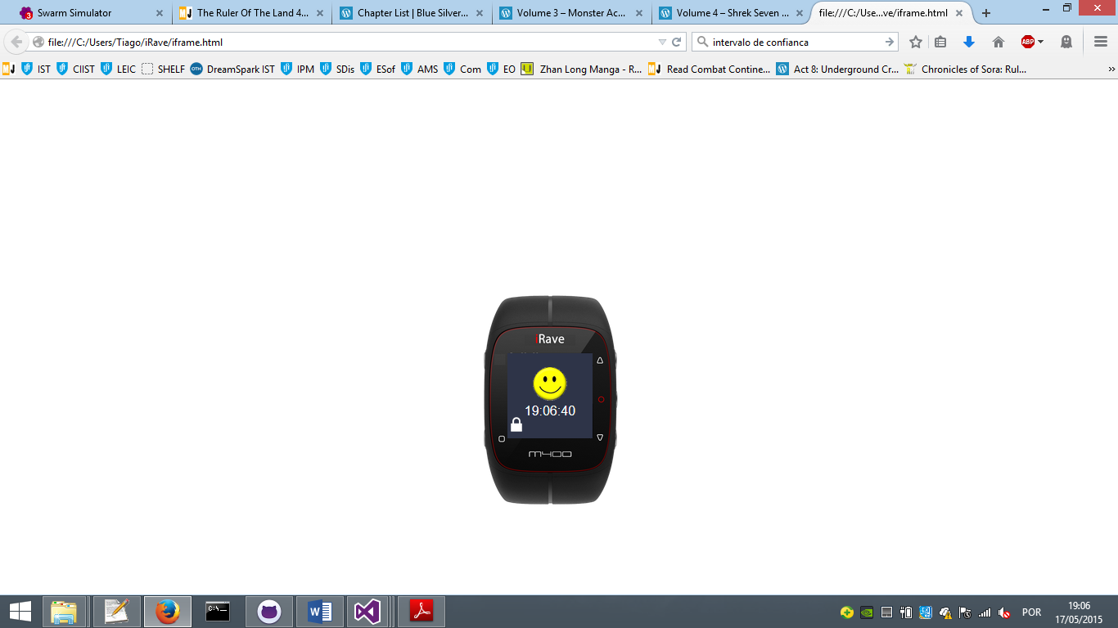É possível aceder ao histórico das Notificações, permitindo assim tomar conhecimento de possíveis notificações que não tenham sido vistas.

### Desbloquear Ecrã

Carregar no botão físico do lado esquerdo do ecrã.

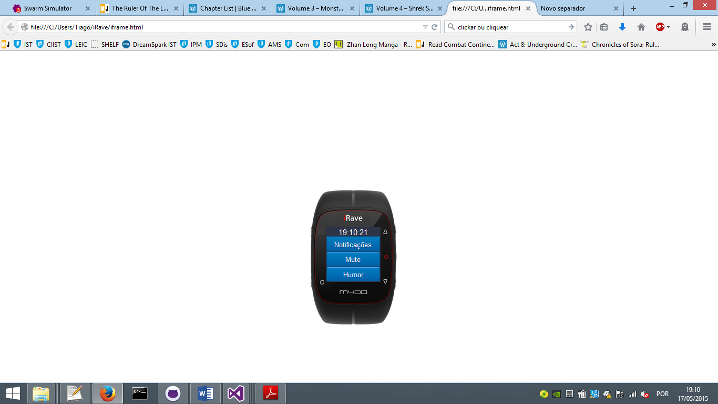

### Aceder ao Menu Notificações

Carregar no botão fisíco superior direito ou no próprio botão Notificações no ecrã.

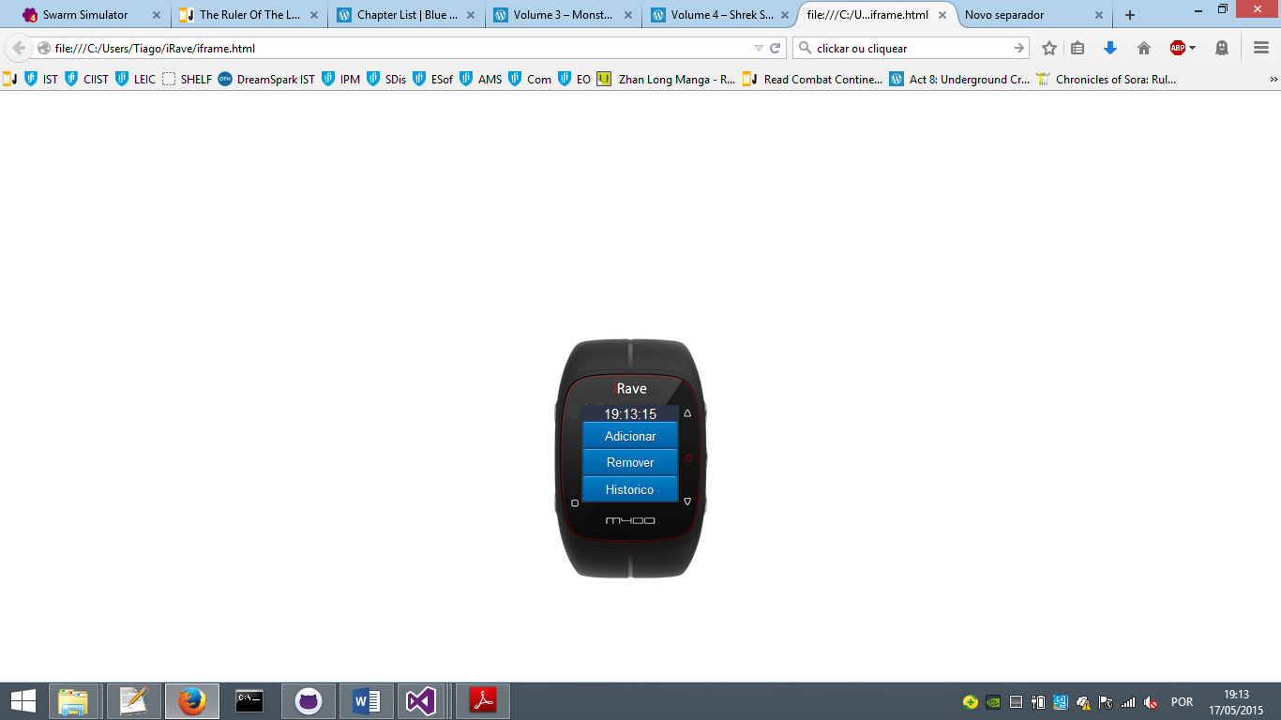

### Escolher Opção Histórico

Carregar no botão fisíco inferior direito ou no próprio botão Histórico no ecrã.

## **Adicionar Interesses ás Notificações a seguir**

### Desbloquear Ecrã

Carregar no botão físico do lado esquerdo do ecrã.

### Aceder ao Menu Notificações

Carregar no botão fisíco superior direito ou no próprio botão Notificações no ecrã.

### Escolher Opção Adicionar

Carregar no botão fisíco superior direito ou no próprio botão Adicionar no ecrã.

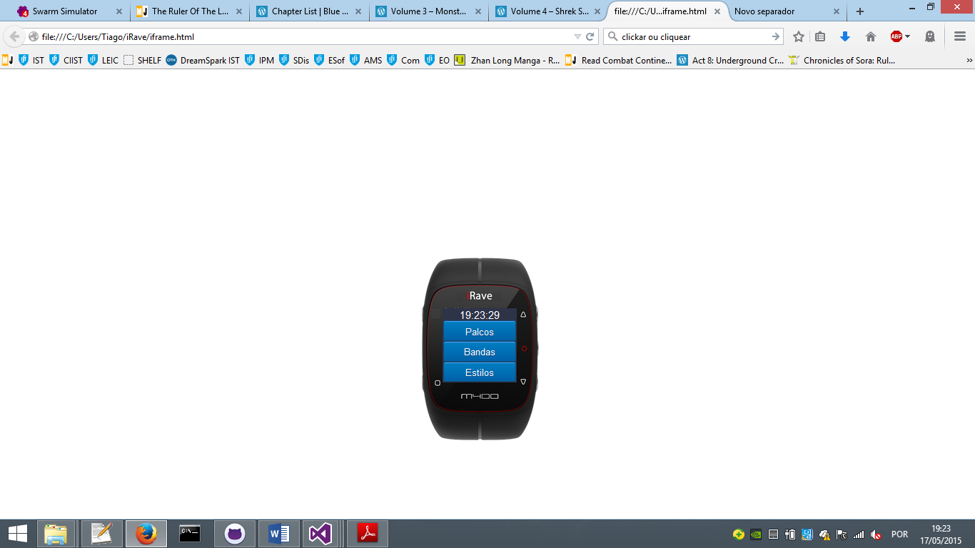

### Escolher Opção de Interesse

Carregar no botão do lado direito, ou ecrã, correspondente á opção de interesse.

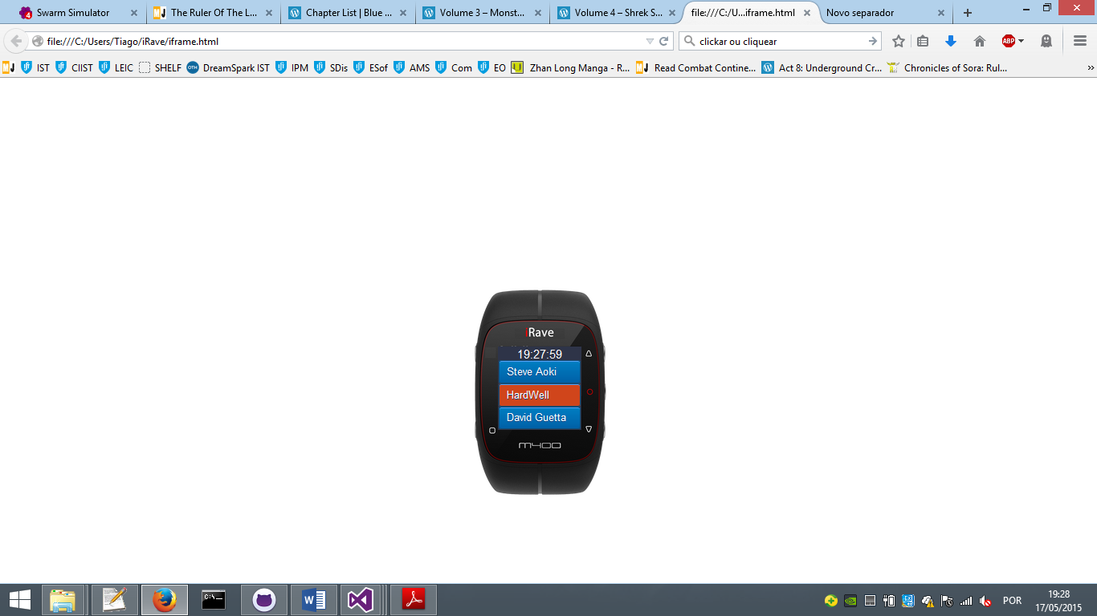

### Selecionar Opções Pretendidas

Carregar no botão do lado direito, ou ecrã, correspondente as preferências de interesse. A opção a vermelho representa uma opção já preferida. Receberá notificações da mesma.

## **Filtrar Som Ambiente**

Com a nova tecnologia *Mutetm* é possível filtrar o som ambiente, ouvindo apenas os ruidos de nosso interesse.

### Desbloquear Ecrã

Carregar no botão físico do lado esquerdo do ecrã.

### Aceder ao Menu Mute

Carregar no botão fisíco ao meio do ecrã do lado direito ou no próprio botão Mute no ecrã.

### Selecionar Opções Pretendidas

Carregar no botão do lado direito, ou ecrã, correspondente as preferências de interesse. A opção a vermelho representa uma opção já parcialmente ou completamente silenciada.

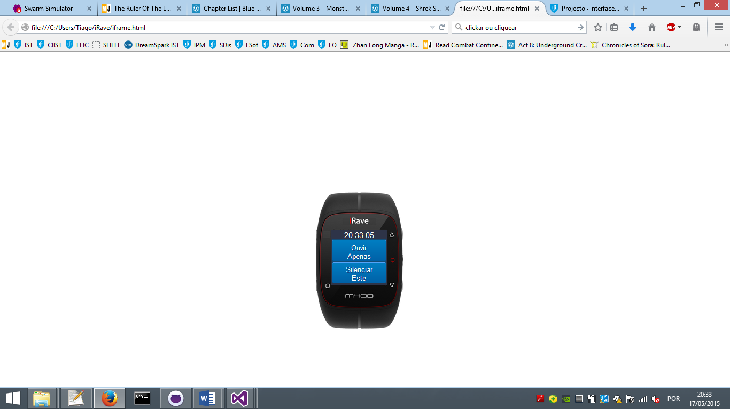

### Selecionar Opção Pretendida

Carregar no botão do lado direito, ou ecrã, correspondente as preferências de interesse.

# Contactar Autoridades em Caso de Emergência

### Desbloquear Ecrã

Carregar no botão físico do lado esquerdo do ecrã.



### Aceder ao Menu Humor

Carregar no botão fisíco no canto inferior direito ou no próprio botão Humor no ecrã.

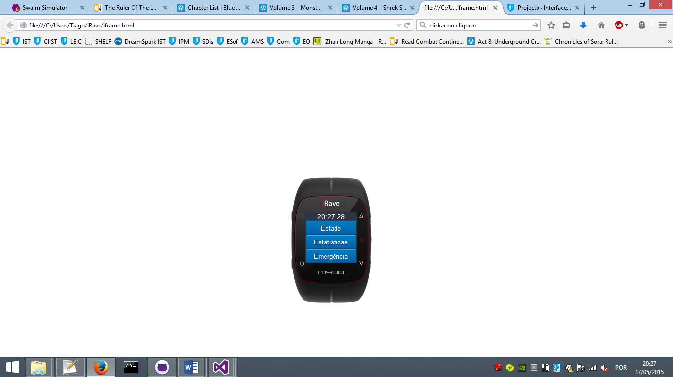

### Selecionar a opção Emergência

Carregar no botão fisíco no canto inferior direito ou no próprio botão Emergência no ecrã.

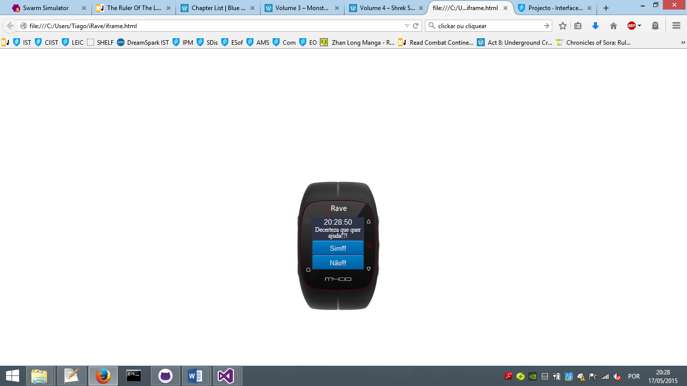

### Selecionar a opção Emergência

Carregar no botão fisíco no canto inferior direito ou no próprio botão Emergência no ecrã.

**Não nos responsabilizamos por falsos pedidos de Emergência.**

**Falsos pedidos de emergência prejudicam gravemente o funcionamento dos sistemas de saúde.**

**O contato intencional e consciente de um falso pedido de emergência é punível por lei segundo o Artigo 306 do código Penal (dedicado ao abuso e simulacao de sinais de perigo.**

|  |  |  |
| --- | --- | --- |
| Thiago Nolau | Luís Almeida | Tiago Lopes  72999  tsepol@hotmail.com |